2025年专升本网报流程
网址：https://gkks.eaagz.org.cn/student
步骤一：
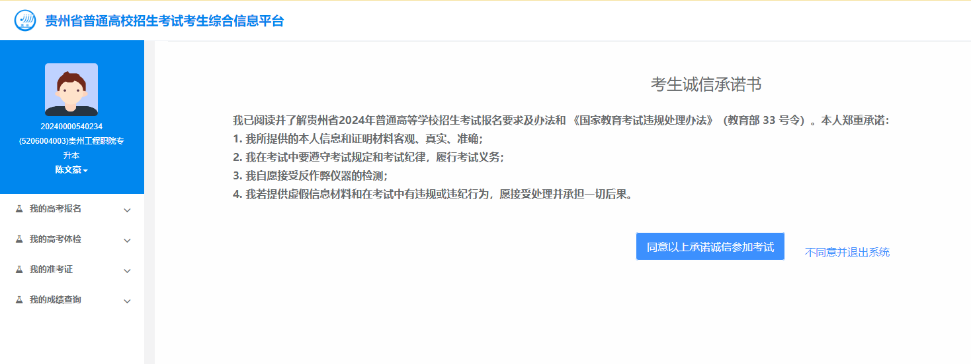
点击同意

步骤二：
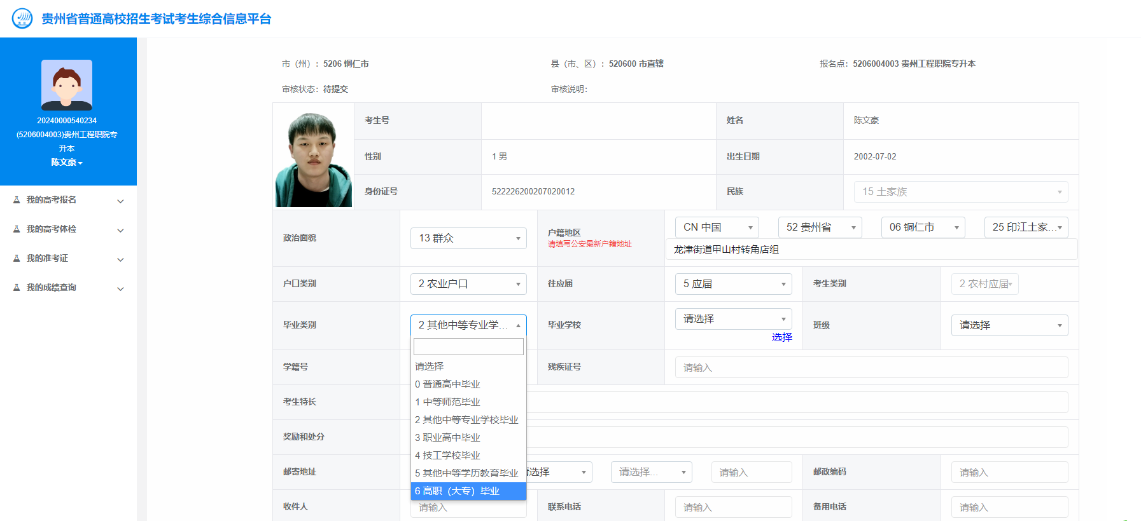
学籍号可不填
选择：第6项

步骤三：
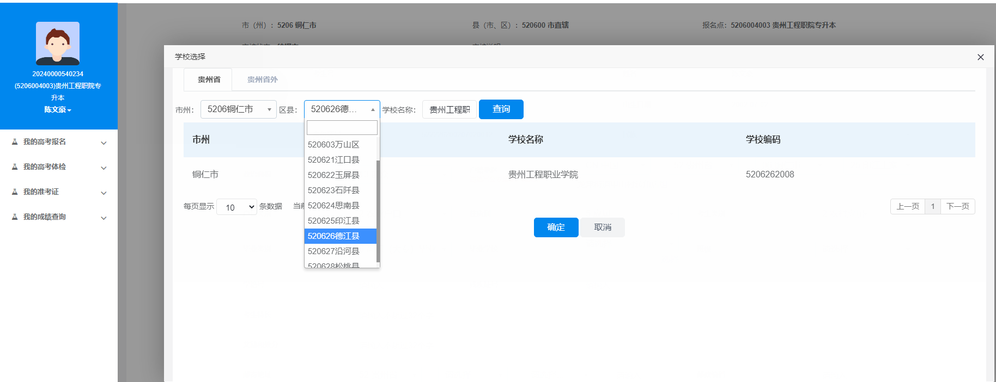
选择德江县 输入贵州工程职业学院点击查询 然后点击（确定）

步骤四：

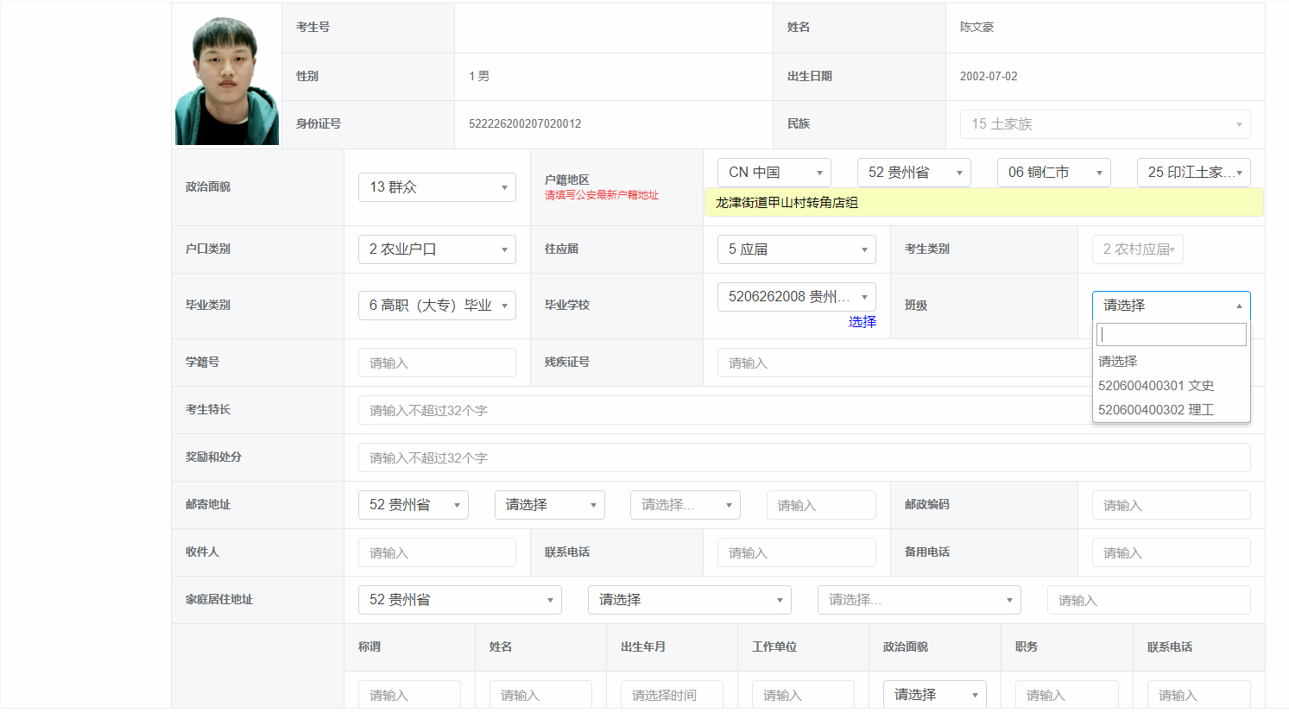
统一填写
选择自己的报名科类

步骤五：
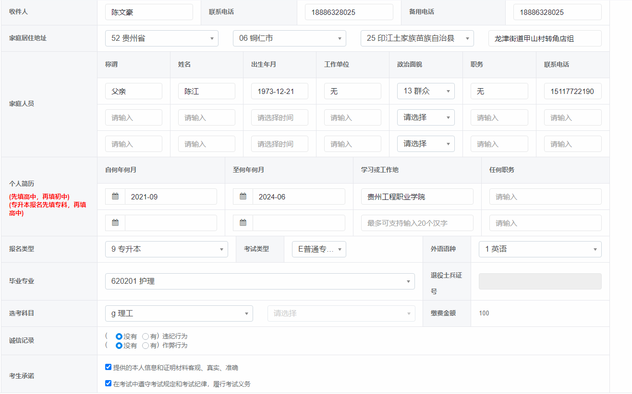
统一填写
选择自己的毕业专业
先填写大专学校 再填写高中或者中职学校
家庭成员填写1人即可

步骤六：

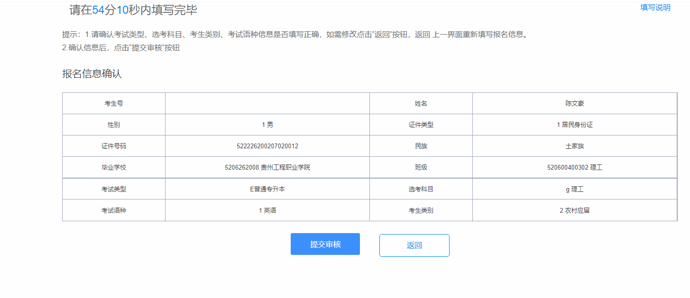
核对无误后 提交审核

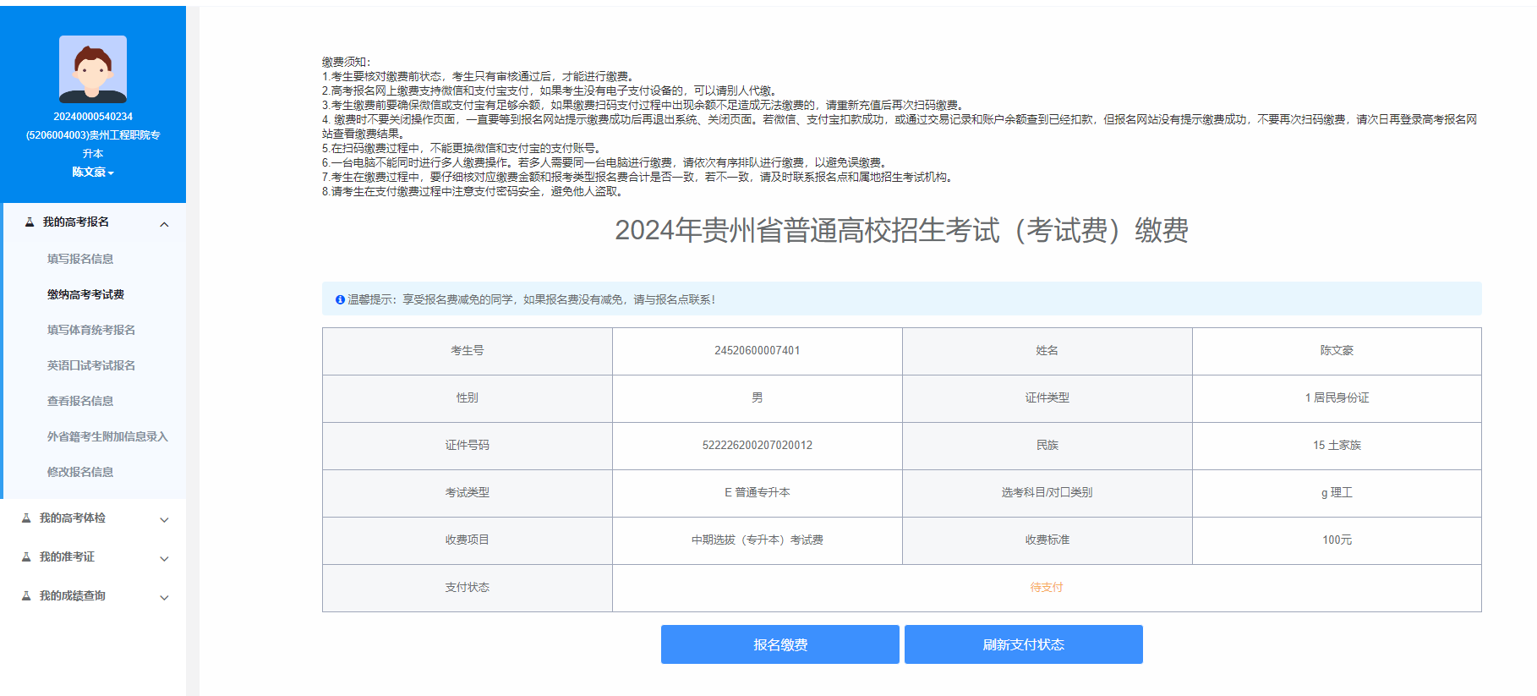
再次核对个人信息无误后 点击报名缴费完成即可

